LICEUL TEORETIC „Emil Racoviță”

Prof. Mironescu Aurora Olivia

**Clasa a X-a M1 (4 ore)**

**Unitatea de învățare: Funcții**

**Evaluare inițială**

**EVALUARE INIŢIALĂ**

**• Toate subiectele sunt obligatorii. Timpul de lucru efectiv este de 20 de minute**

**• Pentru fiecare item, dintre cele patru variante de răspuns doar o variantă este corectă.**

Pe foaia de lucru, pentru fiecare item, scrieți litera corespunzătoare răspunsului corect.

|  |  |
| --- | --- |
| 10p | 1. Mulțimea valorilor lui x pentru care este definită expresia este egală cu: 2. B. C. D. |
| 10p | 1. Funcția unde este: 2. B. C. D. |
| 10p | 1. Comparați numerul a = cu b = . 2. a B. a C. a = b |
| 10p | 1. Mulțimea valorilor lui x pentru care este definită expresia este egală cu: 2. B. C. D. |
| 10p | 1. Mulțimea valorilor lui x pentru care are loc inegalitatea este: 2. B. C. |
| 10p | 1. Rezultatul calculului: $3^{\frac{3}{2}}∙{27}^{\frac{1}{2}}∙9^{-0,5}{ + log}_{3}\left[\log_{2}\left(\log_{2}{256}\right)\right]$ este:   A.10 B. 1 C.9 D.3 |
| 10p | 1. Valoarea numărului real x pentru care are loc egalitatea este: 2. 13 B. 19 C. -13 D. -19 |
| 10p | 1. Valoarea raportului $\frac{x}{y}$ $\left(\frac{x}{y}>\frac{3}{2}, x,y>0\right)$ pentru care are loc egalitatea   , este:   1. 1 B. C. D. 0 |
| 10p | 1. Analizând graficul funcției de mai jos, f : $R→R,$ stabiliți care răspuns este corect:      1. funcția este strict crescătoare si pară; 2. funcția este strict crescătoare si impară; 3. funcția este mărginită; 4. funcția este periodică |

**Barem de corectare**

|  |  |  |  |  |  |  |  |  |
| --- | --- | --- | --- | --- | --- | --- | --- | --- |
| 1 | 2 | 3 | 4 | 5 | 6 | 7 | 8 | 9 |
| A | B | B | D | B | A | C | B | B |
| 10p | 10p | 10p | 10p | 10p | 10p | 10p | 10p | 10p |

**Matrice de specificații**

**Evaluare inițială**

|  |  |  |  |  |  |  |  |  |  |  |
| --- | --- | --- | --- | --- | --- | --- | --- | --- | --- | --- |
| Competențe de  evaluat  Conținuturi | X.CS 5.1 | IX.CS 3.1 | X.CS 2.1 | X.CS 5.1 | X.CS 2.1  X.CS 3.1 | X.CS 3.1  X.CS 4.1  X.CS 5.1 | X.CS 6.1 | X.CS 1.1  X.CS 5.1 | IX.CS  5.1 | Total |
| X. Mulțimi de numere | 1(10p) | 2(10p) | 3(10p) | 4(10p) | 5(10p) | 6(10p) | 7(10p) | 8(10p) |  | 80p |
| IX. Funcții; lecturi grafice |  |  |  |  |  |  |  |  | 9(10p) | 10p |
| Total | 10p | 10p | 10p | 10p | 10p | 10p | 10p | 10p | 10p | 90p |

**Competențe de evaluat asociate evaluării inițiale pentru unitatea de învățare Funcții:**

X.CS 1.1 Identificarea caracteristicilor tipuri de numere utilizate în algebră şi formei de scriere a unui număr real în contexte specific;

X.CS 2.1 Determinarea echivalenţei între forme diferite de scriere a unui număr, compararea şi ordonarea numerelor reale;

X.CS 3.1 Aplicarea unor algoritmi specifici calculului cu numere reale pentru optimizarea unor calcule şi rezolvarea de ecuaţii:

X.CS 4.1 Alegerea formei de reprezentare a unui număr real funcţie de contexte în vederea optimizării calculelor ;

X.CS 5.1 Alegerea strategiilor de rezolvare în vederea optimizării calculelor ;

X.CS 6.1 Determinarea unor analogii între proprietăţile operaţiilor cu numere reale scrise în forme variate şi utilizarea acestora în rezolvarea unor ecuaţii;

IX.CS 3.1 Operarea cu funcții reprezentate în diferite moduri și caracterizarea calitativă a acestor reprezentări;

IX.CS 5.1 Deducerea unor proprietățiale funcțiilor numerice prin lectură grafică.

LICEUL TEORETIC „Emil Racoviță”

Prof. Mironescu Aurora Olivia

**Matematică Clasa a X-a – 4 ore**

**Domeniul de conținut: Funcții**

**Unitatea de învățare: Funcții**

**L.2-Funcții injective**

***Fișa de lucru 1***

1. Stabiliți care dintre următoarele funcții sunt injective:
2. f : $\left\{1, 2 3\right\}→\left\{a,b\right\}$

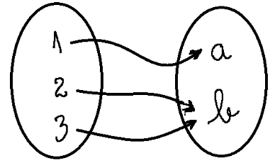

1. $f:A→B$, unde $A$ = mulțimea orașelor din România, $B$ = mulțimea județelor din România, definită prin f (x) = „județul în care se află x”;
2. f : $\left\{1, 2 3\right\}→\left\{a,b, c\right\}$

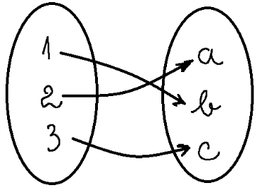

1. $f:R→R$, $f\left(x\right)=2x+1$;
2. $f:A→R$, unde $A$ =mulțimea elevilor din clasă, $f\left(x\right)=$ media la matematică a lui x (din clasa a IX-a).
3. Verificați care dintre următoarele funcții sunt injective (utilizând raționamentul prin contrapoziție, strict monotonia sau metoda grafică):
4. $f: R∖\left\{-2\right\}→R∖\left\{3\right\}$, $f\left(x\right)=\frac{3x-1}{x+2}$;
5. $f:\left(0,∞\right)→R, f\left(x\right)=\frac{1}{x}$;
6. $f$: $R→R, f\left(x\right)=x^{2}+1$ (utilizând toate metodele);

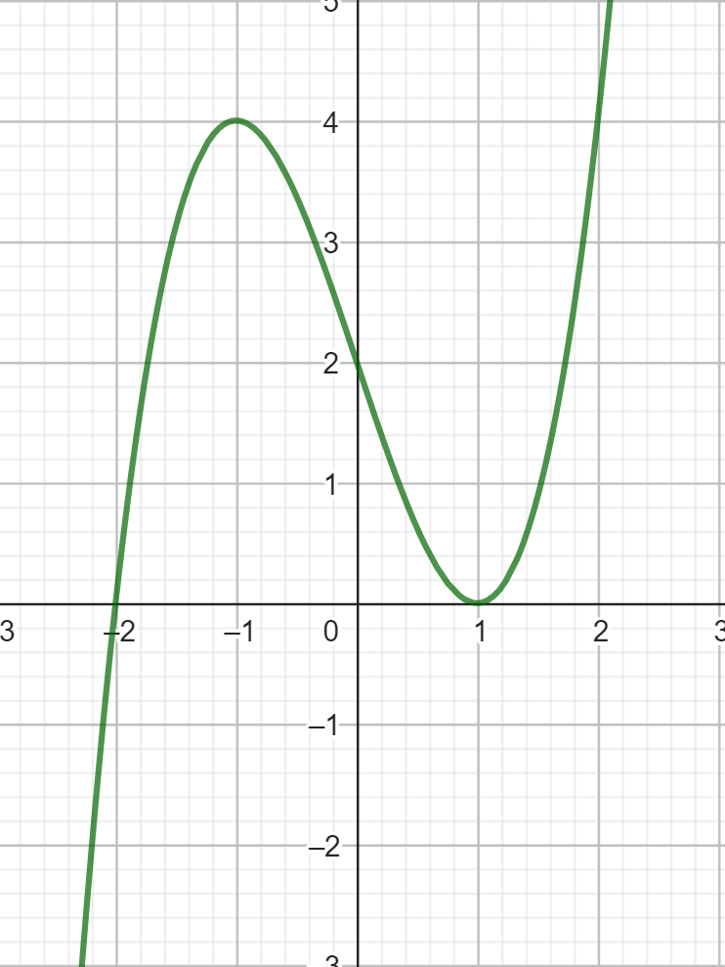

1. :, al cărei grafic este

LICEUL TEORETIC „Emil Racoviță”

Prof. Mironescu Aurora Olivia

**Matematică Clasa a X-a – 4 ore**

**Domeniul de conținut: Funcții**

**Unitatea de învățare: Funcții**

**L.3-Funcții surjective. Funcții bijective**

***Fișa de lucru 2***

1. Stabiliți care dintre următoarele funcții sunt surjective:
2. 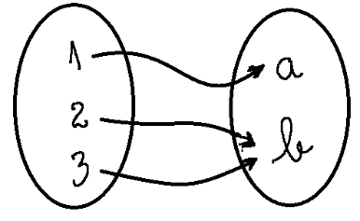f : $\left\{1, 2 3\right\}→\left\{a,b\right\}$
3. $f:A→B$, unde $A$ = mulțimea orașelor din România, $B$ = mulțimea județelor din România, definită prin f (x) = „județul în care se află x”;
4. $f:N→N$, $f\left(x\right)=3x+1$;
5. $f:R→R$, $f\left(x\right)=3x+1$;
6. Verificați care dintre următoarele funcții sunt surjective (utilizând mulțimea valorilor funcției, folosirea ecuației f(x) =y, cu necunoscuta x sau metoda grafică):
7. $f: R∖\left\{-2\right\}→R∖\left\{3\right\}$, $f\left(x\right)=\frac{3x-1}{x+2};$
8. $f$: $R→R, f\left(x\right)=x^{2}+1$ (utilizând toate metodele);

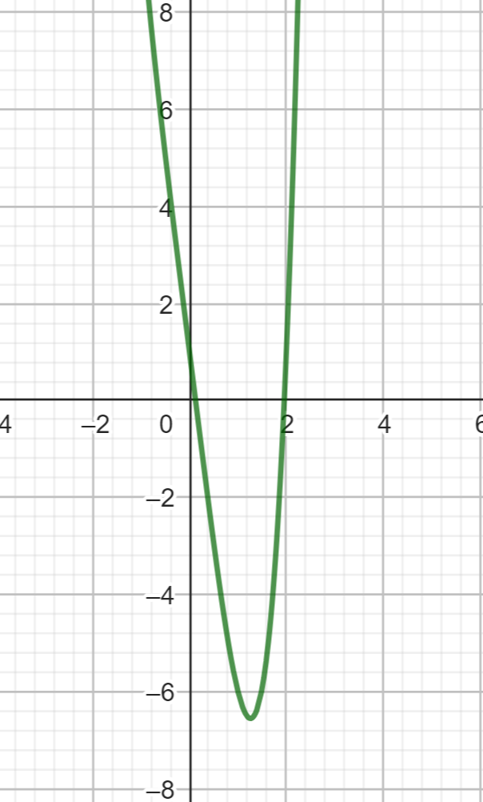

1. :.
2. :, al cărei grafic este

1. Verificați care dintre următoarele funcții sunt bijective
2. ,

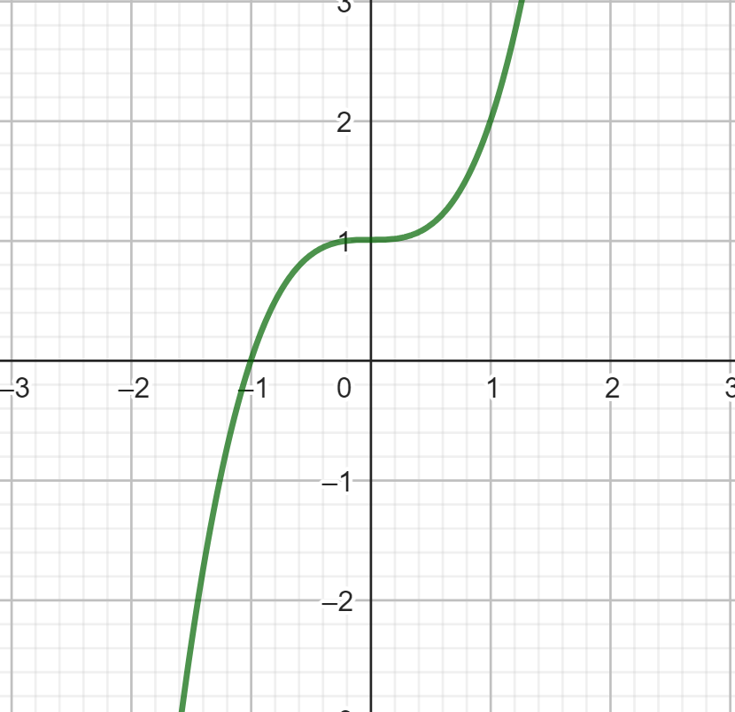

1. :;
2. , ;
3. :, al cărei grafic este

LICEUL TEORETIC „Emil Racoviță”

Prof. Mironescu Aurora Olivia

**Matematică Clasa a X-a – 4 ore**

**Domeniul de conținut: Funcții**

**Unitatea de învățare: Funcții**

**L.4-Funcții inversabile**

***Fișa de lucru 3***

1. Pentru fiecare din funcțiile din coloana din stânga , stabiliți care este inversa ei, din coloana din dreapta:
2. ; 1) , ;
3. , ; 2) ,
4. 3) ;

4) .

2. Stabiliți care dintre următoarele funcții este inversabilă și, dacă este cazul, determinați inversa sa:

a) ,

b) ,

c) ,

3. Analizați imaginea de mai jos și stabiliți, utilizând graficul, dar și prin calcul, dacă funcțiile f și g sunt una inversa celeilalte: 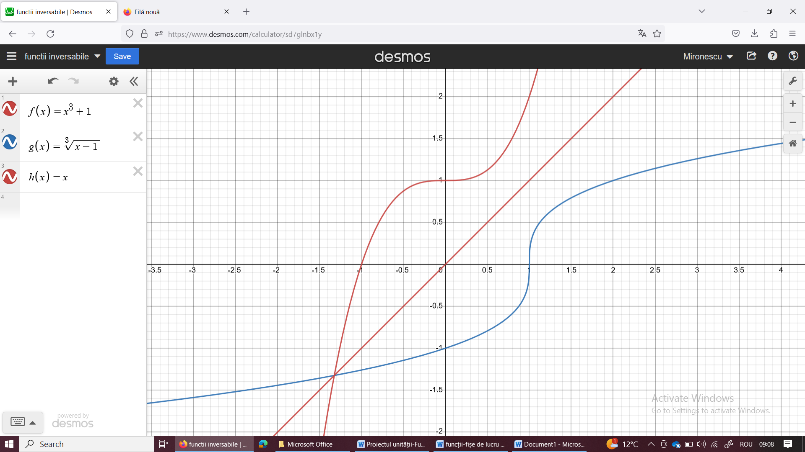

LICEUL TEORETIC „Emil Racoviță”

Prof. Mironescu Aurora Olivia

**Matematică Clasa a X-a – 4 ore**

**Domeniul de conținut: Funcții**

**Unitatea de învățare: Funcții**

**L.5-Funcția putere**

***Fișa de lucru 4***

1. Trasați, în același sistem de coordonate, graficele funcțiilor: $f:R→R,f\left(x\right)=x^{3}$, $g:R→R,f\left(x\right)={2x}^{3}, h:R→R,f\left(x\right)={\left(x+1\right)}^{3}$.
2. Deduceți, din grafic, proprietățile funcțiilor $f:R→R,f\left(x\right)=x^{3}$, $:R→R,f\left(x\right)=x^{4}$ și apoi demonstrați-le, utilizând definițiile.

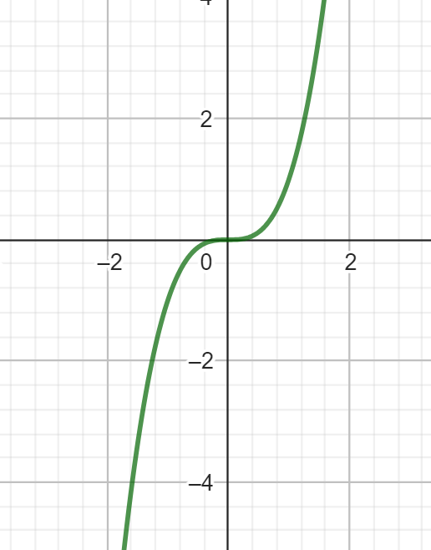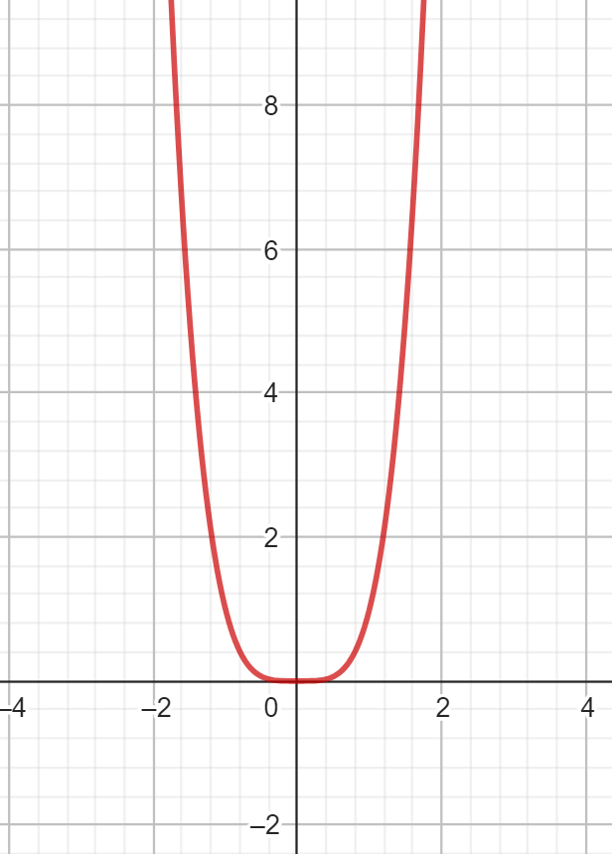

LICEUL TEORETIC „Emil Racoviță”

Prof. Mironescu Aurora Olivia

**Matematică Clasa a X-a – 4 ore**

**Domeniul de conținut: Funcții**

**Unitatea de învățare: Funcții**

**L.6-Funcția radical**

***Fișa de lucru 5***

1. Reprezentați, prin puncte, graficele funcțiilor: $a)f:\left[2,∞)→R, f\left(x\right)=\sqrt{x-2}\right.$;

b) $g:R→R,g\left(x\right)=\sqrt[3]{x-2}$

1. Determinați domeniul maxim de definiție al funcției $f:D→R,f\left(x\right)=\sqrt{4x-x^{2}}$; stabiliți proprietățile, analizând graficul funcției. Interpretare geometrică.

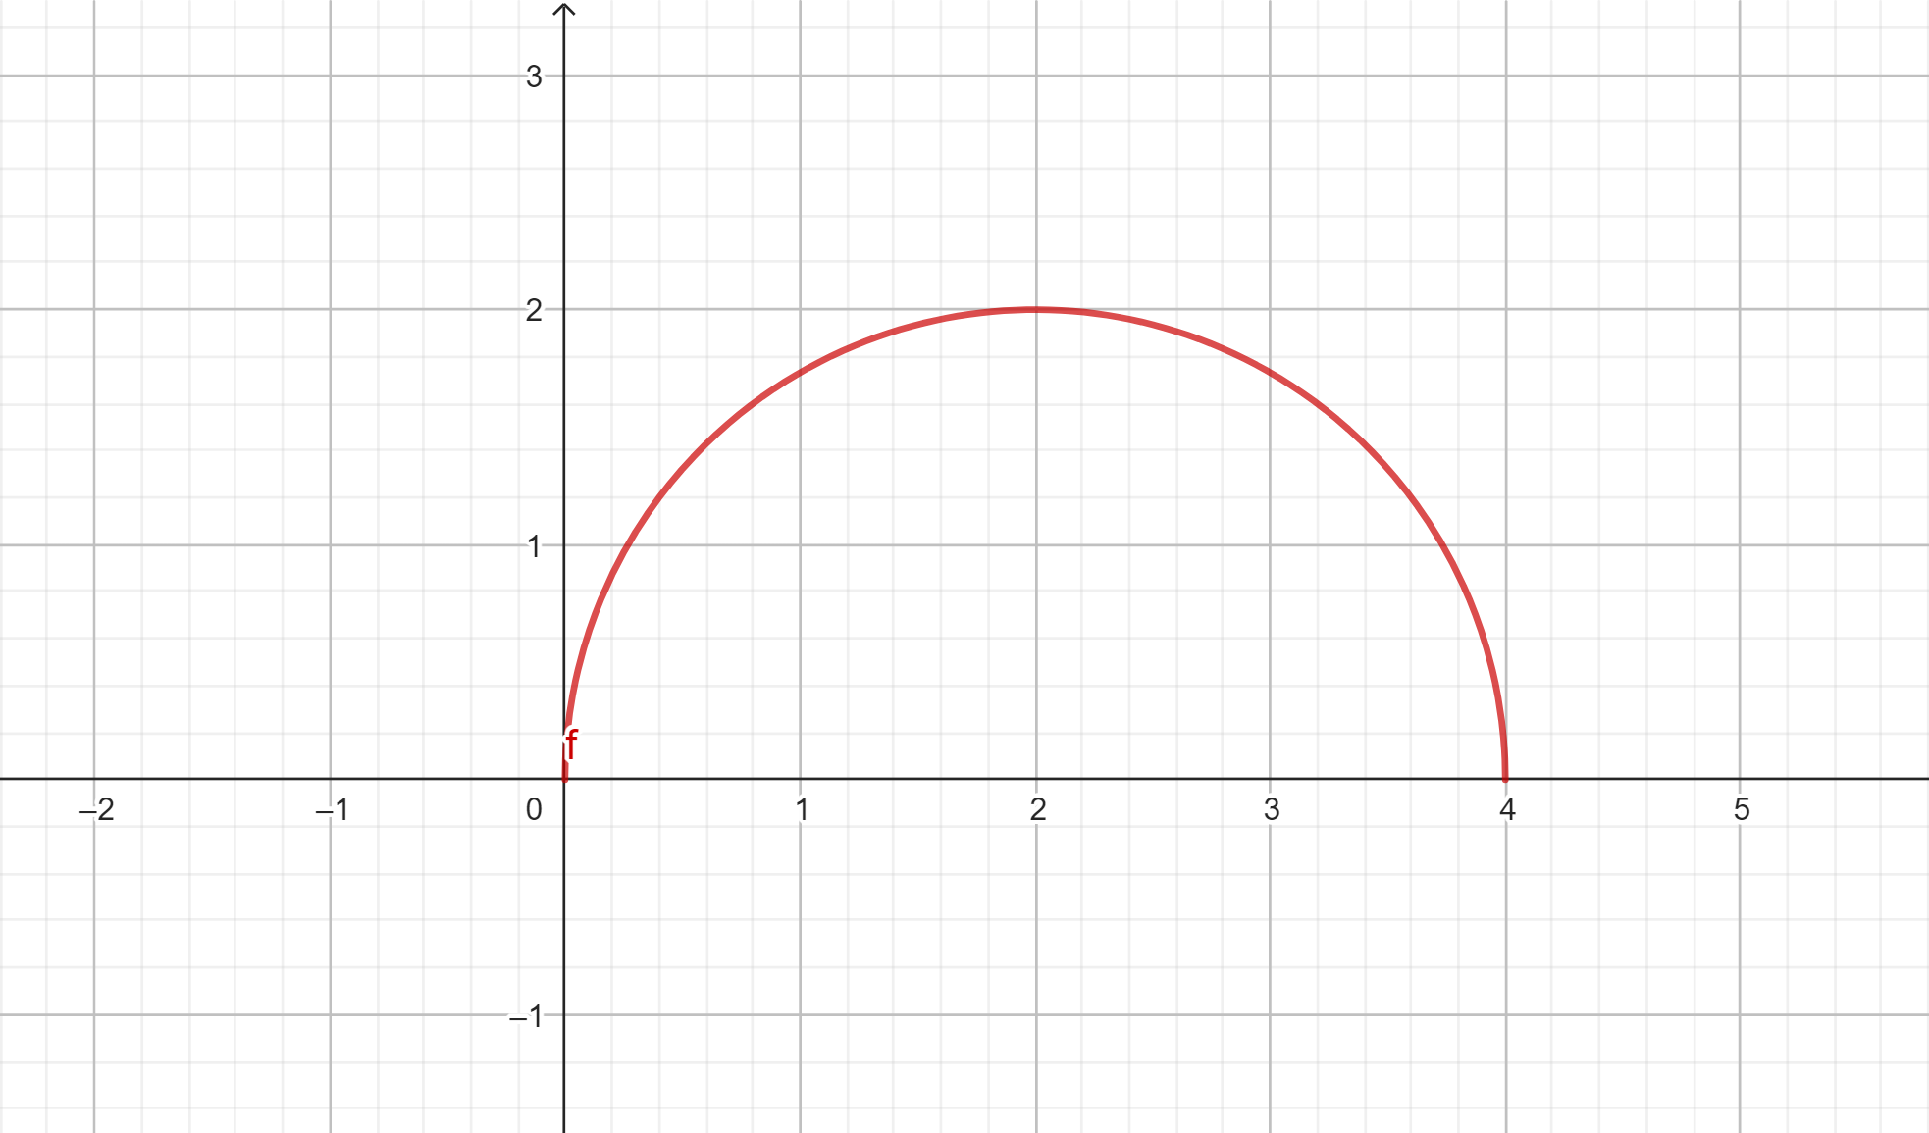

1. Se consideră funcția $f:(\left.-∞,0\right]→\left[5,∞), f\left(x\right)=2+\sqrt{9+x^{2}}\right.$
2. Verificați bijectivitatea funcției;
3. Rezolvați, eventual utilizând graficul, ecuația $x^{2}+f\left(x\right)=23.$

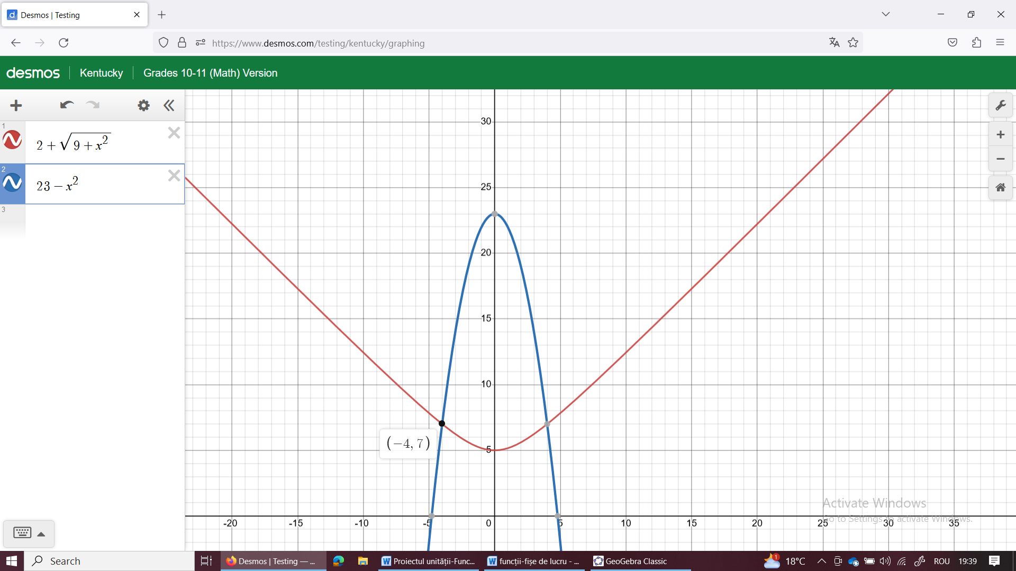

LICEUL TEORETIC „Emil Racoviță”

Prof. Mironescu Aurora Olivia

**Matematică Clasa a X-a – 4 ore**

**Domeniul de conținut: Funcții**

**Unitatea de învățare: Funcții**

**L.7-Funcția exponențială**

***Fișa de lucru 6***

1. Trasați graficele următoarelor funcții:
2. $f:R→R,f\left(x\right)=2^{1+x}$;
3. $f:R→R,f\left(x\right)={\left(\frac{1}{3}\right)}^{x}$.
4. Determinați valorile reale ale lui x pentru care fiecare din următoarele inegalități este adevărată:
5. ${64}^{x}∙\sqrt{8}>1$;
6. ${\left(0,2\right)}^{2x}>{\left(5\sqrt{5}\right)}^{1+x}$.
7. Rezolvați ecuația $4^{x}=5-x$.

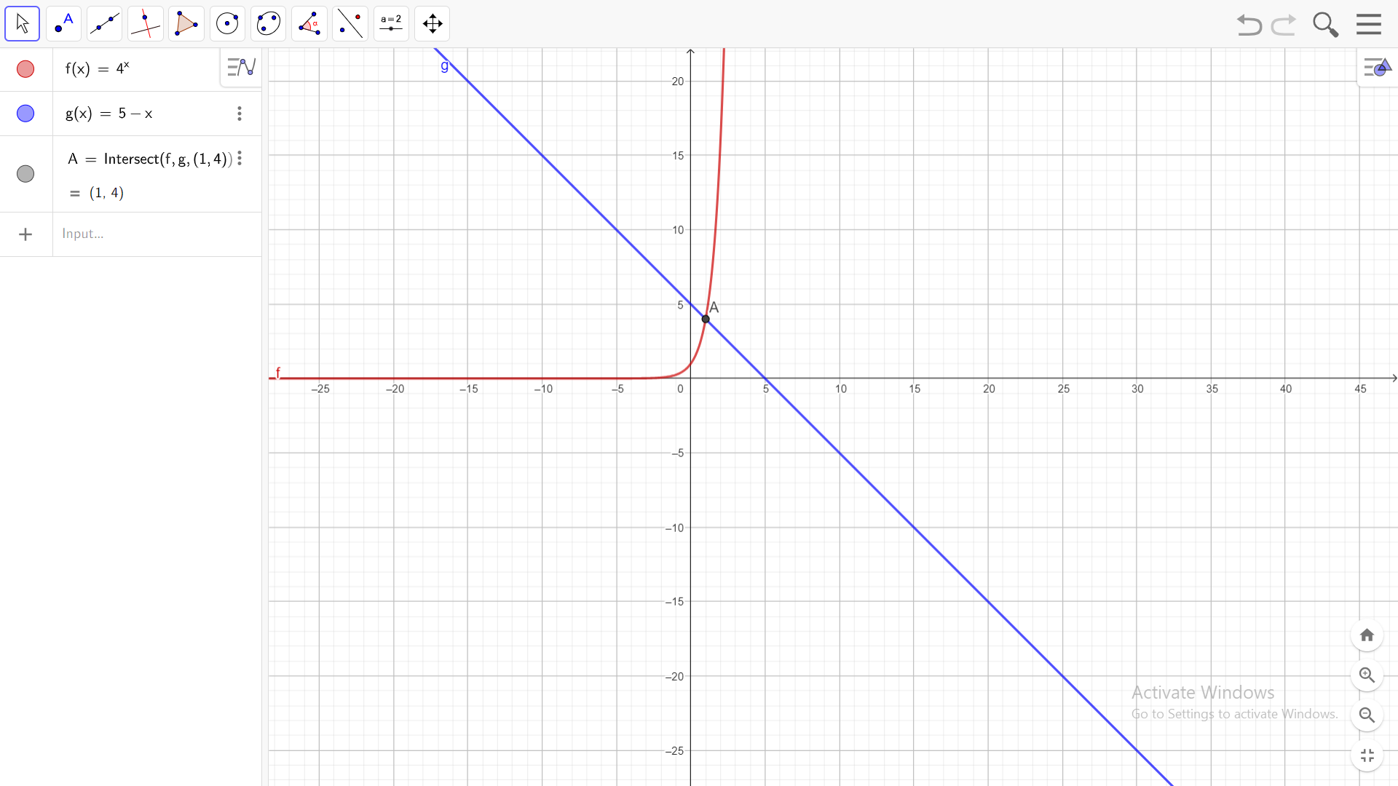

LICEUL TEORETIC „Emil Racoviță”

Prof. Mironescu Aurora Olivia

**Matematică Clasa a X-a – 4 ore**

**Domeniul de conținut: Funcții**

**Unitatea de învățare: Funcții**

**L.8-Funcția logaritmică**

***Fișa de lucru 7***

1. Trasați graficele următoarelor funcții:
2. $f:R→R,f\left(x\right)=\log_{2}{x^{2}}$;
3. $f:\left(0,∞\right)→R, f\left(x\right)=2\log_{2}{x}$. Ce observați?
4. Determinați valorile reale ale lui x pentru care fiecare din următoarele inegalități este adevărată:
5. $\log_{\frac{1}{3}}\left(2+x\right)<\log_{\frac{1}{3}}\left(4-x\right)$-interpretare geometrică!

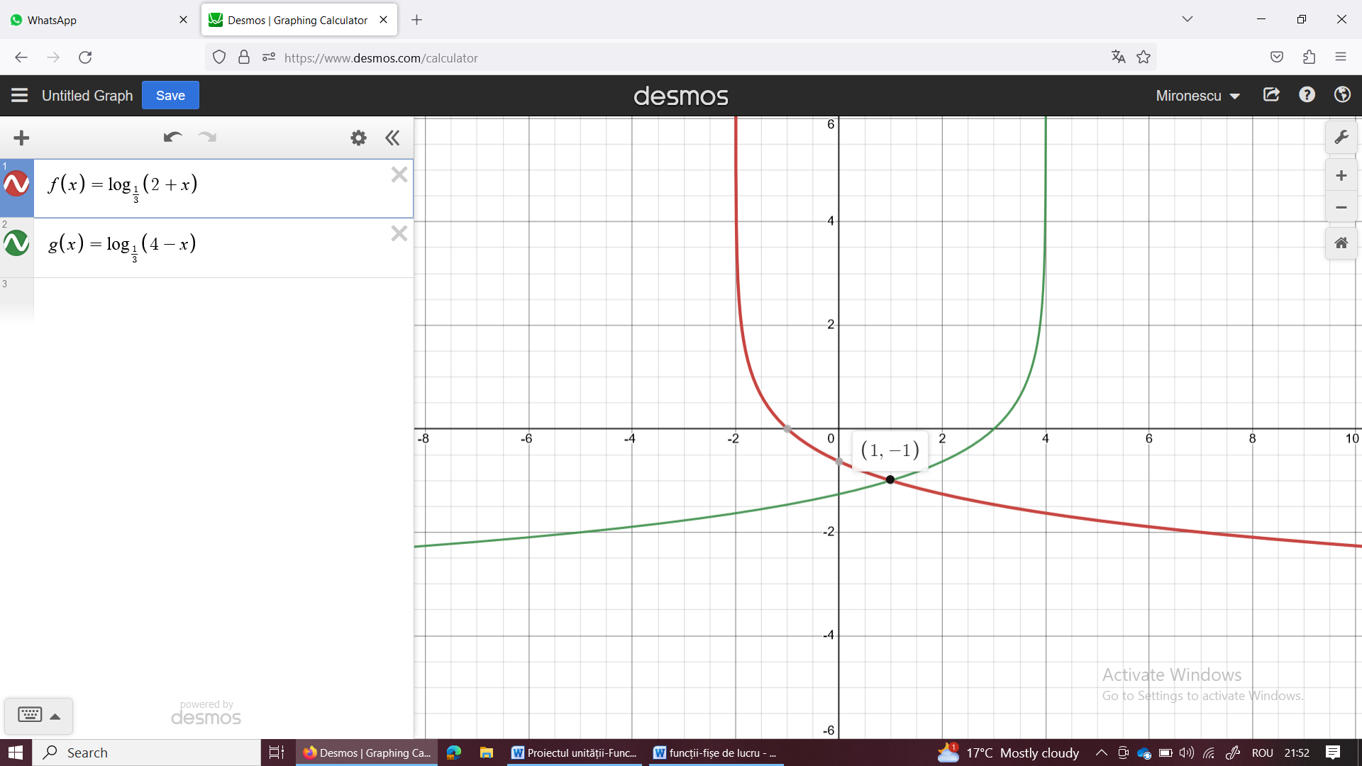

1. $\log_{2}\left(3x-1\right)<3$.
2. Rezolvați ecuația $\log_{3}{x}=4-x$.

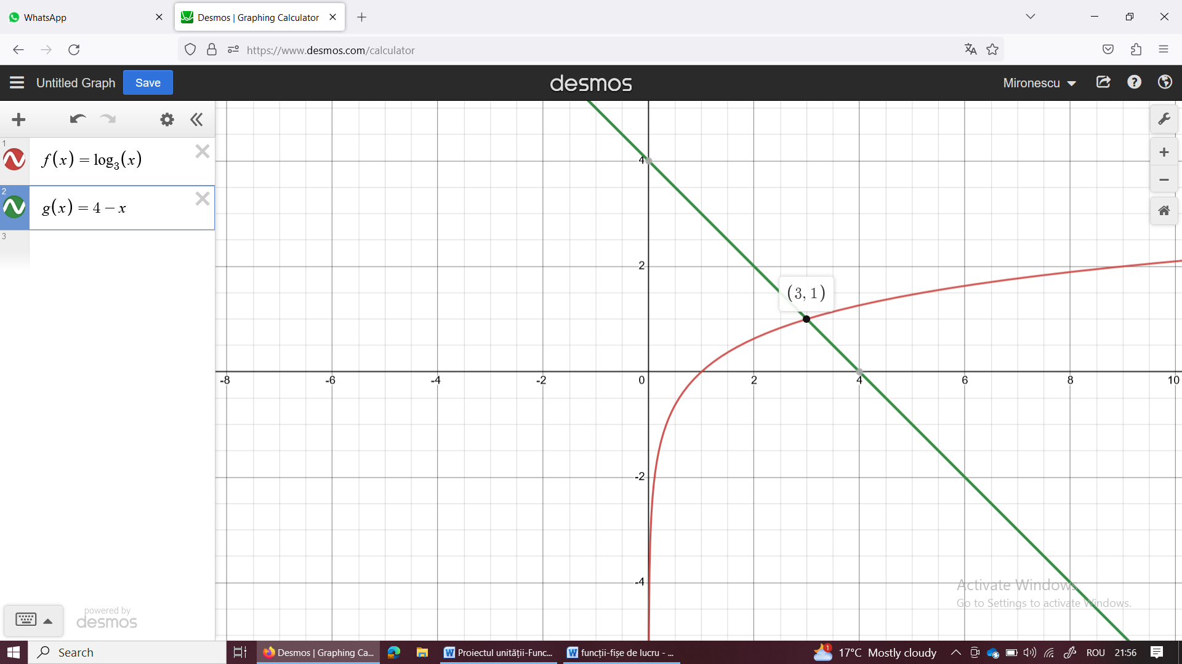

LICEUL TEORETIC „Emil Racoviță”

Prof. Mironescu Aurora Olivia

**Matematică Clasa a X-a – 4 ore**

**Domeniul de conținut: Funcții**

**Unitatea de învățare: Funcții**

**L.9-Funcții trigonometrice directe și inverse**

***Fișa de lucru 8***

1. Stabiliți domeniul maxim de definiție și apoi trasați graficele funcțiilor $f:D→R$
2. $f\left(x\right)=arc⁡sin\left(\frac{2x}{3}\right)$;
3. $f\left(x\right)=arctg\left(\sqrt{\frac{1-x}{1+x}}\right)$.
4. Determinați câte soluții are, în intervalul $\left[0,2π)\right.$, ecuația $\sin{x}=\frac{\sqrt{3}}{2}$;

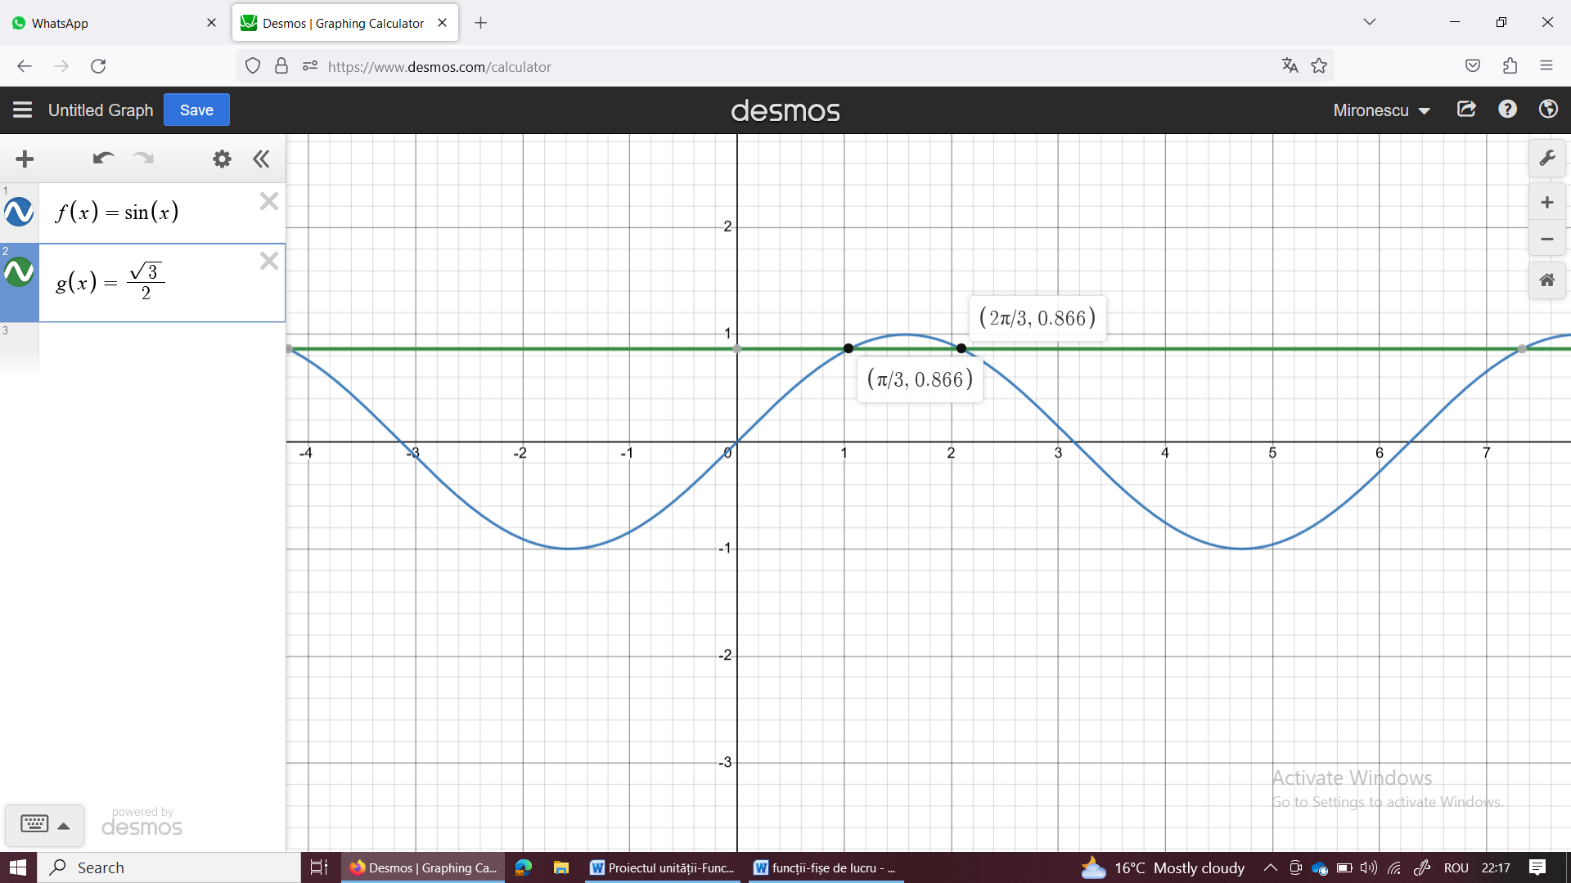

1. a) Ordonați crescător numerele: arctg1, arctg2, arctg3;

b) Stabiliți câte soluții reale are ecuația $1+2^{x}=\sin{x}$.

LICEUL TEORETIC „Emil Racoviță”

Prof. Mironescu Aurora Olivia

**Matematică Clasa a X-a – 4 ore**

**Domeniul de conținut: Funcții**

**Unitatea de învățare: Funcții**

**L.10-Funcții raționale-cazuri particulare**

***Fișa suport 9***

$$f:R^{*}→R^{*}, f\left(x\right)=\frac{1}{x}$$

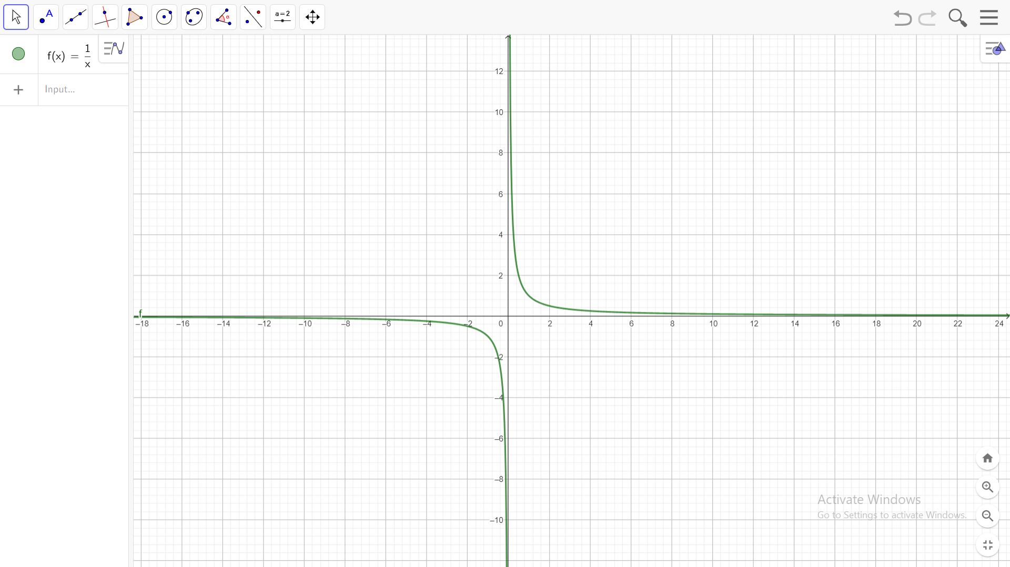

$$g:R^{*}→\left(0,∞\right), g\left(x\right)=\frac{1}{x^{2}}$$

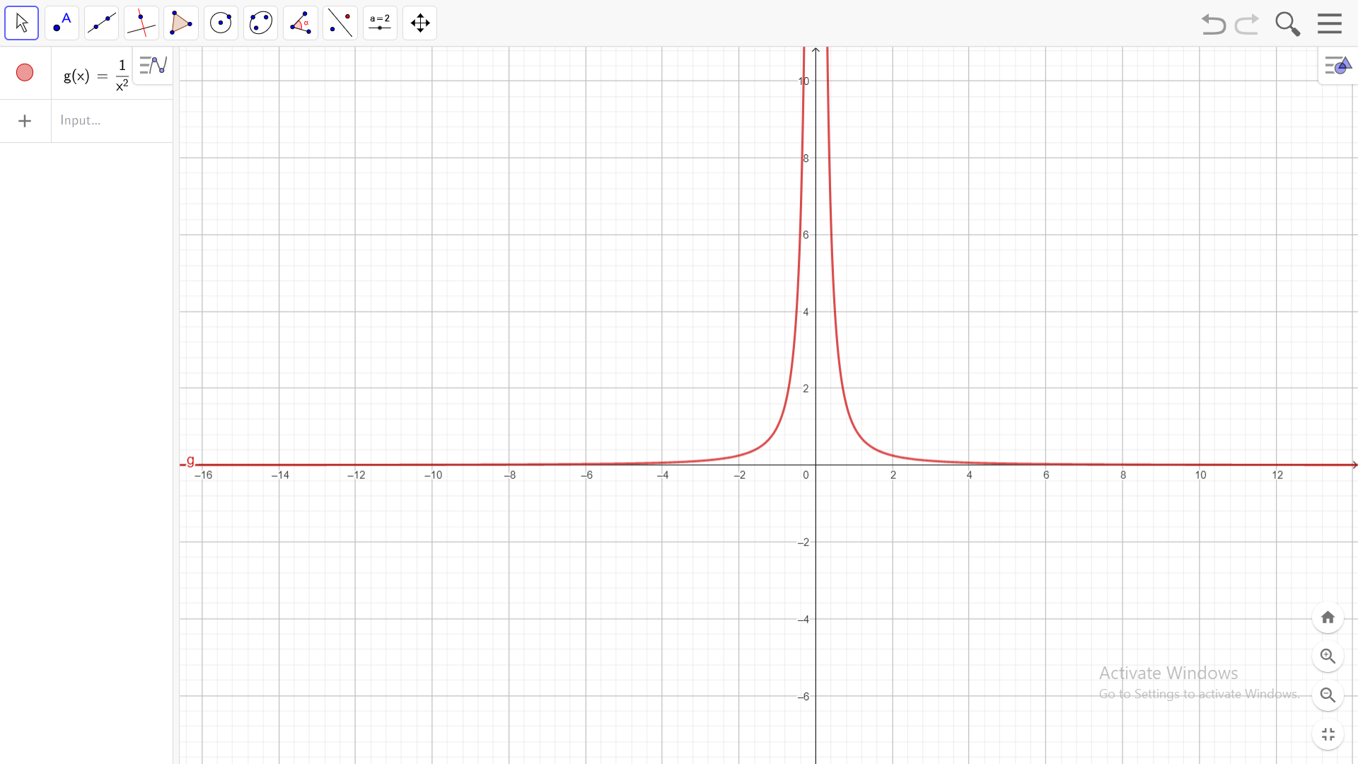

LICEUL TEORETIC „Emil Racoviță”

Prof. Mironescu Aurora Olivia

**Matematică Clasa a X-a – 4 ore**

**Domeniul de conținut: Funcții**

**Unitatea de învățare: Funcții**

**Evaluare sumativă**

***Evaluare sumativă***-***Funcții-clasa a X-a***

**• Toate subiectele sunt obligatorii. Timpul de lucru efectiv este de 30 de minute**

1. (10p)Trasați graficul funcției $f:R→R, f\left(x\right)={\left(x-1\right)}^{2}$
2. (30p)Lecturând graficele funcțiilor următoare, alegeți/completați răspunsul corect:
3. 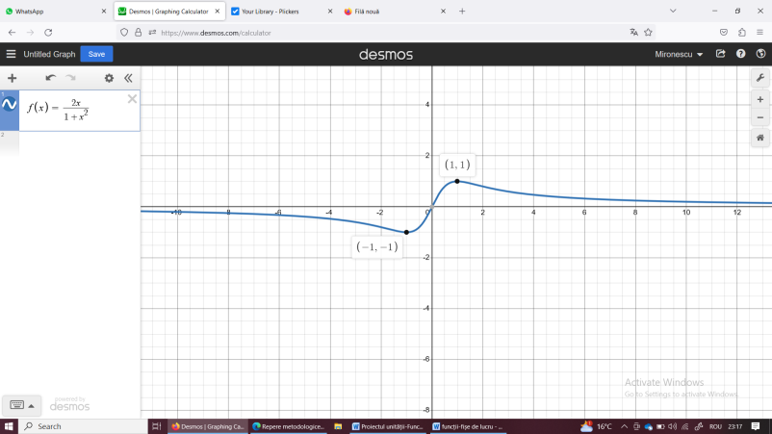 $(10p)f:R→R, f\left(x\right)=\frac{2x}{1+x^{2}}$

-funcția este/nu este injectivă;

-funcția este pară/impară;

-imaginea funcției este...........;

- funcția este/nu este surjectivă.

1. 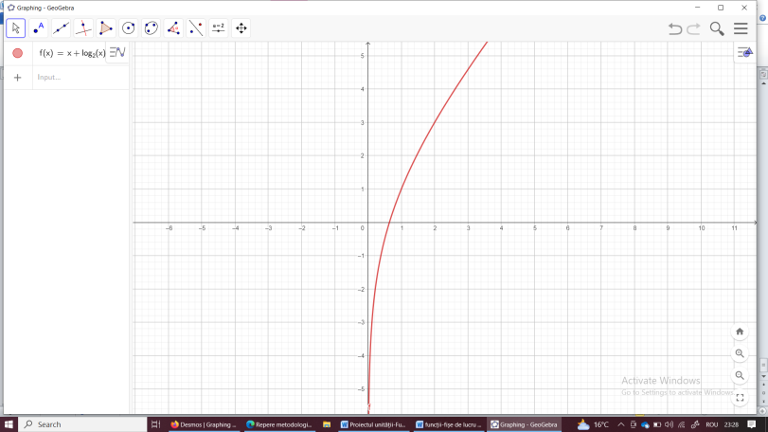 $(10p)f:\left(0,∞\right)→R, f\left(x\right)=x+\log_{2}{x}$

-funcția este/nu este bijectivă;

-funcția este strict crescătoare/descrescătoare;

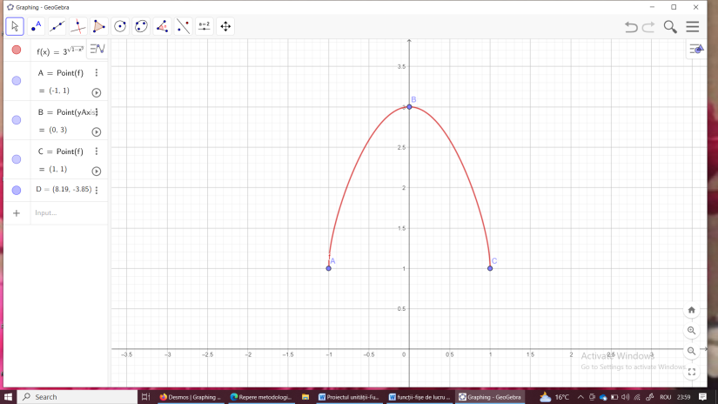c) (10p) $f:D→R, f\left(x\right)=3^{\sqrt{1-x^{2}}}$

-funcția este convexă/concavă;

-domeniul maxim de definiție este.........;

-valoarea maximă este egală cu.....,iar valoarea minimă este egală cu......;

-funcția este pară/impară.

1. (10p)Demonstrați că funcția $f:R→R, f\left(x\right)=\left\{\begin{aligned}2x-1, x<1 \\ \log_{2}\left(1+x\right),x≥1\end{aligned}\right.$ este bijectivă.
2. (20p)

a) (10p)Demonstrați că funcția $f: Z→Z, f\left(x\right)=2x+1$ este injectivă, dar nu este surjectivă;

b) (10p)Demonstrați că funcția $f: Z→Z, f\left(x\right)=\left[\frac{x}{2}\right]$ este surjectivă, dar nu este injectivă.

5. (10p)Fie $k∈R$ astfel încât funcția $f:D→R, f\left(x\right)=\log_{3}\left(x+k\right)$, este bijectivă, inversa ei fiind funcția g. Dacă g(1)=2, calculați f(7);

6. (10p)Există funcții bijective $f:R→R$ cu proprietatea $f\left(\sin{x}\right)+f\left(\cos{x}\right)=1$?-Justificați!

**Matrice de specificații**

**Evaluare sumativă-Funcții**

|  |  |  |  |  |  |  |
| --- | --- | --- | --- | --- | --- | --- |
| Competențe de  evaluat  Conținuturi | CS 1.1 | CS 2.1 | CS 4.1 | CS 5.1 | CS 6.1 | Total |
| L2. Funcții injective |  |  | 4(20p) | 2a(10p) |  | 30p |
| L3. Funcții surjective. Funcții bijective |  |  |  | 2b(10p) |  | 10p |
| L4. Funcții inversabile |  |  |  |  | 3(10p) | 10p |
| L5. Funcția putere cu exponent natural | 1(10p) |  |  |  |  | 10p |
| L6. Funcția radical/ L7. Funcția exponențială |  | 2c(10p) |  |  |  | 10p |
| L8.Funcția logaritmică |  |  |  |  | 5(10p) | 10p |
| L9. Funcții trigonometrice(directe și inverse) |  |  | 6(10p) |  |  | 10p |
| Total | 10p | 10p | 30p | 20p | 20p | 90p |

**Competențe de evaluat asociate testului de evaluare sumativă:**

C.S.1.1 Trasarea prin puncte a graficelor unor funcţii.

C.S.2.1 Prelucrarea informaţiilor ilustrate prin graficul unei funcţii în scopul deducerii unor proprietăţi ale acesteia (monotonie, semn, bijectivitate, inversabilitate, continuitate, convexitate).

C.S.3.1 Utilizarea de proprietăţi ale funcţiilor în trasarea graficelor şi rezolvarea de ecuaţii.

C.S.4.1 Exprimarea în limbaj matematic a unor situaţii concrete şi reprezentarea prin grafice a unor funcţii care descriu situaţii practice.

C.S.5.1 Interpretarea, pe baza lecturii grafice, a proprietăţilor algebrice ale funcţiilor.

C.S.6.1 Utilizarea echivalenţei dintre bijectivitate şi inversabilitate în trasarea unor grafice şi în rezolvarea unor ecuaţii algebrice şi trigonometrice